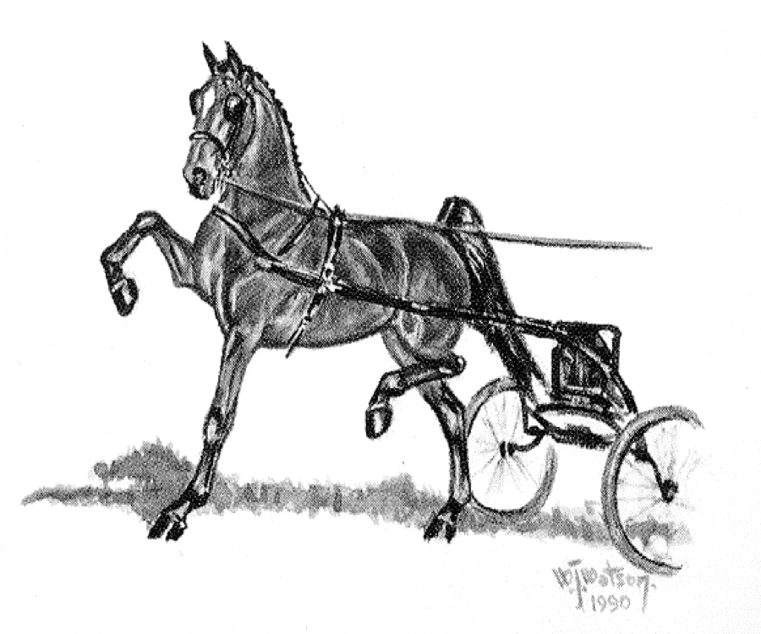

Notulen van de Algemene Ledenvergadering van 23 maart 2017

1 Opening
De voorzitter opent de vergadering en vraagt of er iemand nog iets toe wil voegen aan de agenda. Nee.
Afwezig met afmelding zijn: de dames Rombouts, Elthing, Kemp, Zwaan en de heren van Straaten, Rombouts, Kemp, van Dieren, Zwaan, Veltkamp, Krijnen, van der Endt, Horst en Rozendaal. Van de KNHS de heer Coppoolse en van de VFT de heer Bouma

2 Ingekomen stukken en mededelingen
Geen

3 Goedkeuring notulen Algemene Ledenvergadering d.d. 27 november 2016 (zie bijlage)
Er is een vraag van Rob d' Achard van Enschut waarom de nieuwe juryleden niet zijn uitgenodigd om mee te doen aan de opleiding. Er zijn mensen door de leden opgegeven maar niet gevraagd door het bestuur. Dit zal alsnog gedaan worden.
Werner Sweens vraagt hoe het staat met de competitie tandems. Er komt geen competitie, wel willen we proberen of de verenigingen de rubriek tandem zoveel mogelijk wil uitschrijven.
Op de vraag of de bolhoed nu wel of niet op mag bij de groom is het antwoord dat het niet meer mag, of toch wel.... hoe lees je het reglement.
Werner Sweens vraagt hoe het nu zit met het jureren en eigenaar zijn van een hackney, of je eigen trainer keuren. Het disciplinereglement wordt boven het algemeen wedstrijdreglement gesteld, en daarin wordt aangegeven dat een jurylid niet tevens deelnemer en/of eigenaar mag zijn in dezelfde categorie op dezelfde wedstrijd.
Het vertegenwoordiger zijn van Jaap v.d. Meulen zal tot een minimum worden beperkt.
Het aantal overrijders bij jureren met de tablet is aangepast. Ook worden er nu 15 geplaatst.
De vergadering keurt de notulen na deze vragen goed.

4 Jaarverslag 2016 wordt voorgelezen door Bettie van Luytelaar. Geen opmerkingen

5 Rekening en verantwoording over het boekjaar 2016 wordt door Maaike v.d. Ven uitgelegd en is voor iedereen duidelijk.

6 Verslag van de kascommissie (Mevr. H. Kuijpers en de heren F. Arends en Th. van Straaten, F. Arends is aftredend) Hellin Kuijpers zegt dat het er netjes uit ziet en er wordt decharge verleend aan de penningmeester.

7 Benoeming van een nieuw lid voor de kascommissie, René Doorschodt wil dit wel doen, Frank Arends wordt bedankt voor zijn inzet.

8 Bestuurszaken:
Aftredend en herkiesbaar zijn Maaike v.d. Ven en Dirk-Jan Beijerinck, beiden zijn herkiesbaar.
Er zijn geen tegenkandidaten gekomen en de vergadering vind stemmen niet nodig, dus worden beiden weer herkozen.

9 Uitreiking ereprijzen kampioenen 2016. Maaike en Bettie reiken de prijzen uit aan de kampioenen.

10 Punten vanuit KNHS (Ledenraad en forum aangespannen sport, FAS)
Artikel 809 van het Wedstrijdreglement Aangespannen Sport is belangrijk. Dit betreft de officials op de concoursen.
Organisaties mogen binnen 2 weken protest aantekenen tegen de aan hen toegewezen juryleden. Daarna is dit niet meer mogelijk en ga je er mee akkoord dat die jury komt.
Het vragen van inschrijfgeld en de hoogte van prijzengeld is vrij gegeven.
Rob d' Achard van Enschut heeft problemen met al die nieuwe regeltjes. Maken we het niet allemaal te moeilijk voor de concoursgevende verenigingen? Raken we zo geen concoursen kwijt?
Peter Lijffijt vraagt of je verplicht bent om de jury met een tablet te laten jureren. Nee, alleen als er 2 of meer disciplines zijn op de nationale concoursen dan moet dit wel. Regionaal is niet verplicht en met 1 discipline ook niet. Maar het mag wel.
De vraagprogramma's moeten we goed bekijken. Is er inschrijfgeld en zo ja hoeveel. Hoe hoog is het prijzengeld? Inschrijfgeld moet ter plaatse aan de organisatie betaald worden.
Rob d’Achard van Enschut vraagt waarom de KNHS het prijzengeld en inschrijfgeld vrij heeft gegeven. Antw. Omdat veel accommodaties professioneel bezig zijn wil men ze zelf de keuze geven om de hoogte van het inschrijfgeld en prijzengeld te bepalen.
De kosten voor een rijder die hackneys en tuigpaarden rijdt, worden zo wel hoog. Als er rijders wegblijven dan hebben ze ook minder volle rubrieken. Beseft men dit? Antw. voorzitter: er moet iets gedaan worden. Men wil alle partijen offers laten brengen. Concours Bennekom bijvoorbeeld, is er niet van af te brengen om inschrijfgeld te vragen.
Lambertus Huckriede zegt dat er ook voordelen aan het systeem zitten: als je weg blijft kost het je het inschrijfgeld per hackney. Misschien moeten ze inschrijfgeld per hackney of per stal of vrachtwagen vragen. Dan komen er toch nog grote stallen rijden.
Gijs Polman: vroeger was er overal meer geld, nu is het overal minder, ook in Engeland.
Vz. :De organisaties zetten zich in om jullie te kunnen laten rijden.

11 Vooruitblik wedstrijdseizoen 2017
Is het mogelijk om bij een kampioenschap een niet startgerechtigden rubriek te laten rijden? Antw: als de organisatie die wil regelen wel.
Rob d' Achard van Enschut vraagt hoe de afrondingen gaan. Wordt het naar beneden of naar boven afgerond als het bv 5 concoursen zijn, en daar 60% van. Dan wordt het naar boven afgerond dus is het 3 concoursen mee doen. Ook de 60% wordt naar boven afgerond.
Lambertus Huckriede vraagt of de punten van de damesrubriek ook bij de hackney opgeteld kan worden. Antw: dan gaat de puntentelling bij sommigen wel heel hard en dat is niet wenselijk.
Theo Wiggerts merkt op dat het eerst wel zo was, maar toen was de kwaliteit niet zo goed als nu, en deed je er automatisch langer over om in de ereklasse te komen.
Edwin v.d. Bogaard merkt op dat zijn brief niet behandeld is. Vz. :Dan had je dat aan moeten geven bij de opening toen ik de vraag stelde of er nog iets toegevoegd moest worden aan de agenda.
De vraag van Edwin is of er bij de Young Riders gereden kan worden met ereklasse hackneys. Bert de Rooij beantwoord deze vraag dat je bij de Young Riders met een hackney met maximaal 80 punten mee mag doen en dat het niet eerlijk zou zijn als je met een ervaren
ereklasser tegen een limietklasser moet rijden. Daarom is dat destijds besloten.

12 Rondvraag
Op het vraagprogramma staat niet altijd het prijzengeld. Hoe gaat dat nu? Antw. Ramon de Rooij zegt toe dit in de gaten te houden en er op toe te zien dat de concoursgevende verenigingen dit doen. Ook de hoogte van het eventuele inschrijfgeld moeten ze er op zetten.
Werner Sweens vraagt hoe het nu met de meerspankampioenschappen zit. Het bestuur wil best per concours een kampioenschap laten verrijden, als er verenigingen zijn die dit willen.
Wel is dan de eis dat er toch wel 4 meerspannen moeten zijn. Anders is het te duur aan ereprijzen.
Concours Hattem gaat niet door, zij durven het niet aan omdat ze geen idee hebben wat er komt rijden als ze inschrijfgeld vragen. Willen het volgend jaar weer proberen.
Er moet nog wel een plaats gezocht worden voor het kampioenschap enkelspan van Noord.
Demi van Nispen wil graag een kampioenschap onder het zadel. In Hoogland? Wel wordt gevraagd om rekening te houden met de verhouding rijder/hackney. Denk aan het dierwelzijn, en maak dat het een faire strijd is.
Lambertus vraagt de volgende meerspankampioenschappen: voor trojka, tandem, randem, klavertje 3 en vierspannen.

13 De voorzitter sluit de vergadering en wenst iedereen een mooi seizoen toe, en een goede reis naar huis.

